GUM - Pesem: POMLADNA
Se še spomniš pesmi Vesela pomlad in Pleši, pleši, črni kos.

Poišči si glasbeni posnetek na LILIBI.si ali v spletni učilnici ( TO, 24.3 in TO, 31.3. ) in ju zapoj.

Kar nekaj časa je minilo od kar smo se naučili ti dve pesmi. Danes je čas, da se naučimo še eno pesem o pomladi.
Naslov je POMLADNA. 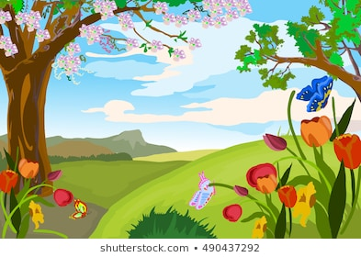

Za začetek jo poslušaj – glasbeni posnetek v spletni učilnici.

Priloženo imaš tudi besedilo. Večkrat preberi pesmico in jo ob glasbenem posnetku poskušaj zapeti.

Saj bo šlo. Vaja dela mojstra, če mojster dela vajo, kajne?

Če je doma še kdo, ki rad prepeva, naj ti pomaga.

V kolikor imate doma kakšnega glasbenika, pa si popestrite petje še s spremljavo glasbila.

 UŽIVAJTE V PETJU IN DRUŽENJU!! 

Jutri pa ponovno dan brez računalnika, juhu!!!
Poglej v spletno učilnico za petek ( navodila za delo imaš naložena že danes, pohvalo pa naložim jutri, velja?

